Dưới sự chỉ đạo sát sao, tâm huyết của Ban giám hiệu cùng với sự nỗ lực, phấn đấu không mệt mỏi của Hội đồng sư phạm nhà trường, những năm học vừa qua, trường THCS Khương Đình - quận Thanh Xuân - thành phố Hà Nội đã liên tục đạt gặt hái được nhiều thành công, trở thành một tập thể vững mạnh, được phụ huynh học sinh tin tưởng. Những kết quả ấy đã minh chứng cho tình thần đoàn kết, sáng tạo của đội ngũ giáo viên nhà trường. Một trong những giáo viên điển hình trong phong trào thi đua dạy tốt – học tốt của nhà trường mà tôi ngưỡng mộ đó là cô đồng nghiệp Bùi Thị Thu Hằng - giáo viên bộ môn Ngữ Văn của nhà trường - một giáo viên có năng lực chuyên môn vững vàng, luôn tận tâm, nhiệt huyết với nghề.
Bùi Thị Thu Hằng sinh ra và lớn lên tại phường Hạ Đình, quận Thanh Xuân, thành phố Hà Nội. Những năm tháng tuổi thơ của cô được gắn bó thân thiết với mái trường Tiểu học và THCS Khương Đình. Ngay từ những ngày ấy cô đã ước mơ sau này sẽ trở thành cô giáo để cống hiến công sức xây dựng nhà trường và quê hương. Ước mơ dần trở thành hiện thực khi cô đỗ vào trường Cao đẳng sư phạm Hà Nội và tốt nghiệp năm 1999. Sau khi thi đỗ viên chức ngành giáo dục, cô được điều động về công tác tại trường THCS Khương Đình. Được gắn bó với ngôi trường yêu dấu từ thuở ấu thơ, được đem công sức nhỏ bé góp phần phát triển sự nghiệp giáo dục tại nơi chôn rau cắt rốn của mình, chính vì thế cô Bùi Thị Thu Hằng đã luôn tận tâm với nghề. Với những kiến thức đã học ở trường sư phạm, cùng với những kinh nghiệm rút ra từ thực tế công việc và ý thức không ngừng học hỏi bạn bè đồng nghiệp, những thế hệ nhà giáo đi trước, cô Hằng đã nhanh chóng khẳng định năng lực chuyên môn, nghiệp vụ sư phạm của mình. Là một cô giáo trẻ nhưng chuyên môn của cô rất vững vàng, hơn nữa bằng sự nhiệt tình,trách nhiệm với công việc cô đã tạo được uy tín với bạn bè, đồng nghiệp, được ban giám hiệu nhà trường tin tưởng. Mọi việc dù khó đến đâu, cô cũng luôn tìm cách để hoàn thành tốt các công việc mà nhà trường giao phó. Tôi thật may mắn khi được là đồng nghiệp của cô, tôi đã học tập được nhiều từ lối sống giản dị, chu đáo đến cách làm việc chuyên nghiệp, cẩn thận, mà khoa học của cô. Với lòng yêu nghề sâu sắc, với ý chí luôn biết khắc phục hoàn cảnh khó khăn để hoàn thành công việc, suốt 20 năm công tác, cô đã không ngừng học hỏi kinh nghiệm từ đồng nghiệp, đọc nhiều tài liệu tham khảo để nâng cao kiến thức, đổi mới phương pháp dạy học, ứng dụng công nghệ thông tin trong dạy học giúp các em tự tin phát huy năng lực cá nhân, cô Hằng đã đem lại cho học sinh những tiết dạy lí thú, bổ ích. Không chỉ trong những tiết thi giáo viên giỏi cấp quận, cấp Thành phố, không chỉ là những tiết hội giảng, tiết chuyên đề mà trong những tiết học hàng ngày, học sinh đều “bị” lôi cuốn vào những lời giảng nhẹ nhàng, truyền cảm, những cách tiếp cận bài giảng một cách đơn giản và thái độ thân thiện, gần gũi với các học trò của cô. Tôi đã chứng kiến niềm vui của cô khi học sinh đạt thành tích cao, lúc đó ánh mắt cô như cả một trời sao, và tôi cũng nhận thấy những thoáng buồn trên gương mặt cô khi thấy có những học sinh chưa ngoan, hay khi chứng kiến những hoàn cảnh éo le, bất hạnh cuả học sinh. Hiểu học trò, yêu học trò, hết lòng vì sự tiến bộ của các em – đó là những từ mà tôi muốn nói về người bạn đồng nghiệp của tôi.
Xuất phát từ lòng nhiệt huyết ấy, cô Hằng đã dạy học sinh bằng cả trái tim. Đội tuyển học sinh giỏi lớp 9 môn Giáo dục công dân do cô đảm nhiệm năm nào cũng gặt hái về cho nhà trường nhiều giải cao trong các kỳ thi học sinh giỏi cấp quận và cấp thành phố. Những thành tích vẻ vang ấy đã góp phần không nhỏ vào việc tạo dựng uy tín cho nhà trường trong lòng nhân dân địa phương.
Trong những giờ ra chơi, chúng tôi thường hay trò chuyện với nhau. Cô kể: “ tối nào cũng vậy, buổi tối khi các con đã chìm trong giấc ngủ, mình lại cặm cụi bên trang giáo án. Có những lúc mình thức trắng đêm chỉ với mong muốn chuẩn bị những bài giảng hay cho học sinh. Niềm vui của mình là được làm công việc yêu thích, đem ánh sáng tri thức đến cho những tâm hồn trẻ thơ trong sáng, hồn nhiên”. Cứ tự nhiên như thế, các thế hệ học trò dần khôn lớn, trưởng thành lên trở thành những tấm gương tiêu biểu dưới bàn tay dìu dắt của cô. Những tấm gương học sinh như em Phùng Mỹ Linh, Hoàng Nguyệt Anh, Nguyễn Thanh Thảo, Nguyễn Thùy Dung, Bùi Lê Minh… học sinh lớp 9A5(niên khóa 2014 -2018) do cô Hằng làm chủ nhiệm đã giành được nhiều thành tích trong các kì thi học sinh giỏi cấp quận và thành phố, trở thành những gương mặt điển hình trên bảng thành tích của nhà trường. Như một lẽ tự nhiên, Hằng đã thắp lên trong trái tim học trò những ước mơ, hoài bão. Bởi vậy tôi thường gọi Hằng bằng cái tên “ người truyền lửa”. Mỗi mùa hè đến, mỗi mùa phượng nở, là mỗi khóa học sinh lớp 9 tốt nghiệp ra trường. Trong hành trang của các em không chỉ có những kỉ niệm thân thương về mái trường Khương Đình mà còn có cả hình dáng thân thương về cô Hằng – người gieo trồng những ước mơ xanh.
Không chỉ làm tốt công việc của riêng mình, Hằng còn là một thành viên tích cực của tổ Xã hội. Trong những giờ họp tổ chuyên môn, những buổi dự giờ góp ý hay xây dựng chuyên đề, Hằng luôn mạnh dạn đề xuất ý kiến về đổi mới phương pháp dạy học, đổi mới cách kiểm tra đánh giá học sinh với Ban giám hiệu và Tổ chuyên môn để mọi người cùng trao đổi, học tập. Việc làm của cô đã khơi dậy ý thức tự học, tự nghiên cứu, học hỏi lẫn nhau trong tập thể giáo viên, góp phần nâng cao trình độ chuyên môn, đáp ứng được yêu cầu đổi mới toàn diện giáo dục đào tạo trong thời đại mới.
Bên cạnh đó, Hằng còn được phụ huynh học sinh và đồng nghiệp biết đến là một giáo viên chủ nhiệm giỏi, người giáo viên chủ nhiệm có tâm - là chiếc cầu nối giữa nhà trường với gia đình học sinh. Các lớp do Hằng chủ nhiệm luôn được nhà trường tin tưởng, luôn dẫn đầu trong phong trào thi đua. Phụ huynh học sinh rất vui mừng và đồng thuận với những biện pháp giáo dục học sinh mà cô đưa ra. Cô tâm sự: “là giáo viên chủ nhiệm, có nhiều tình huống, mình phải như người cha, người mẹ chỉ bảo cho các con những điều hay lẽ phải, có lúc lại như người bạn chia sẻ những buồn vui với các con. Có như vậy, bọn chúng mới tin tưởng mình, mới là chỗ dựa tinh thần cho các con”. Chính vì vậy, nhiều học sinh sau khi ra trường vẫn tìm về, vẫn giãi bày tâm sự với cô, nhất là những học sinh “cá biệt”, những cô cậu có cái tên là “gấu”, nhờ sự quan tâm, động viên của cô giờ đã trở thành những con người có nghề nghiệp ổn định, có mái ấm gia đình bình yên. Quả thực, nếu không tấm lòng lo lắng cho học sinh thật lòng, có lẽ người giáo viên chủ nhiệm như cô không thể làm tốt nhiệm vụ của mình. Bởi có bao nhiêu việc “có tên” và “không tên” đòi hỏi phải giải quyết, có biết bao trách nhiệm mà người giáo viên chủ nhiệm phải gánh trên vai. Ý thức được tầm quan trọng của một giáo viên chủ nhiệm, Hằng thường tổ chức cho học sinh nhiều hoạt động để giáo dục kĩ năng sống cho các em như: làm bánh trôi, bánh chưng, thi kể chuyện, văn nghệ, hướng dẫn HS kĩ năng phòng chống cháy nổ, đuối nước….Vất vả là thế, nhưng với Hằng, bù lại là sự trưởng thành của các lớp học trò. Cô quan niệm: Sự thành công, tiến bộ của học trò chính là phần thưởng quí giá nhất các em dành cho cô.
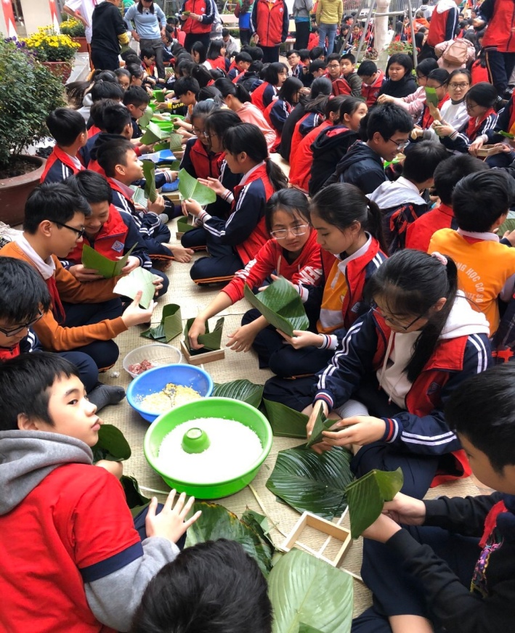  Học sinh lớp 7A1 tập gói bánh chưng trong Vui hội bánh chưng xuân Canh Tý. | 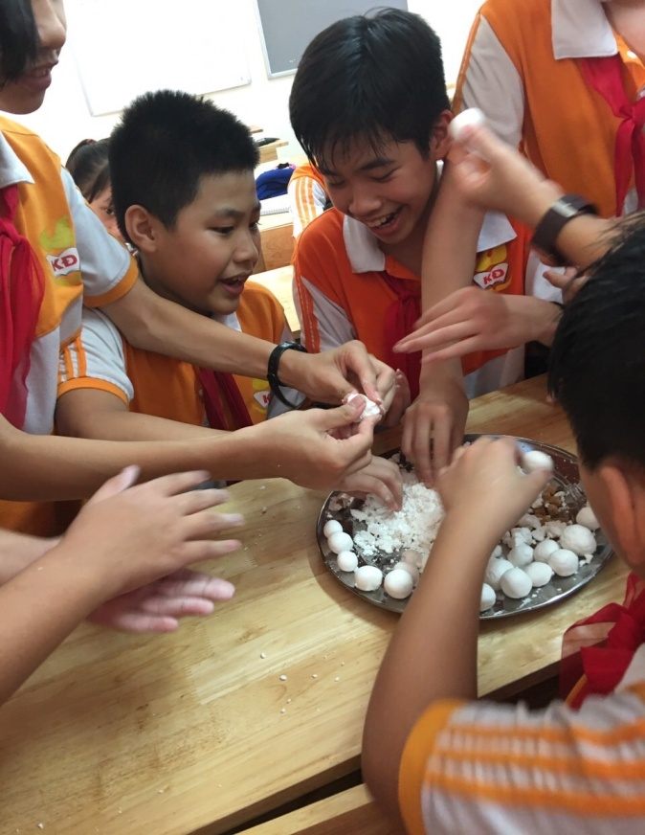  Học sinh lớp 7A1 tập làm bánh trôi.
Mọi người biết đến Hằng không chỉ là một giáo viên nhiệt tình, gương mẫu, cô còn là một người có tấm lòng yêu thương đối với những mảnh đời bất hạnh. Hằng luôn tâm niệm: “ Cho đi yêu thương để nhận lại yêu thương”. Năm 1999, khi chỉ mới vừa tốt nghiệp trường Cao đẳng Sư phạm Hà Nội, với mong muốn mọi trẻ em đều được học hành, cô đã tham gia làm cộng tác viên với Ủy ban chăm sóc trẻ em quận Thanh Xuân đi gõ cửa từng gia đình có học sinh bỏ học hoặc không được đi học để mở lớp học tình thương và cô tình nguyện trực tiếp giảng dạy cho các em. Bên cạnh đó, năm 2013 cô cùng các cô bác trong Hội phụ nữ thuộc tổ dân phố cụm 3A phường Hạ Đình đi quyên góp quần áo cũ, mì tôm, lương khô để giúp đỡ, ủng hộ đồng bào Quảng Bình chịu ảnh hưởng của cơn bão số 6 nhằm xoa dịu phần nào những khó khăn của bà con…Năm học 2019-2010, Hằng cũng là người tiên phong động viên phụ huynh mua giải cứu khoai giúp đồng bào nông dân huyện Phú Thiện – tỉnh Gia Lai và lớp 7A1 do cô chủ nhiệm đã giải cứu được 195kg. Ngoài ra, trong các phong trào hiến máu tình nguyện, cô cũng là người đầu tiên tình nguyện tham gia. Thiết nghĩ, những việc làm đó chỉ có thể có ở những con người có tấm lòng nhân hậu, thương người như thể thương thân.
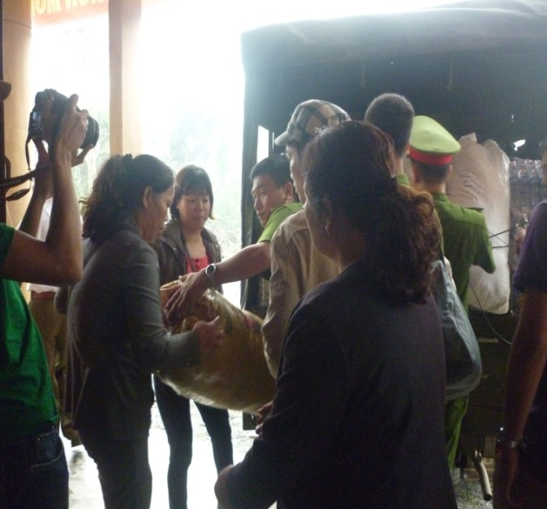  Cô Bùi Thị Thu Hằng tham gia các phong trào tình nguyện. | 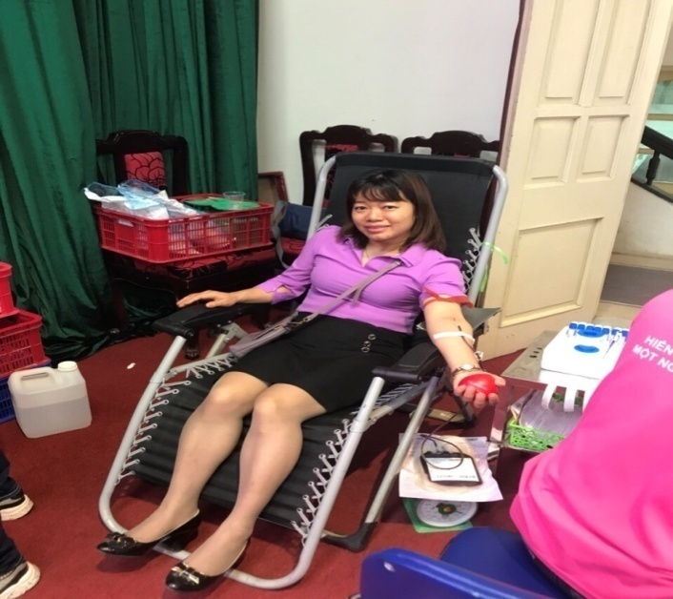Cô Bùi Thị Thu Hằng tham gia hiến máu  tình nguyện.
Với tinh thần trách nhiệm cao, bằng sự cố gắng hết mình vì học sinh, Bùi Thị Thu Hằng được Ban giám hiệu nhà trường, phòng GD&ĐT, UBND quận Thanh Xuân ghi nhận, biểu dương:
- Từ năm học 2000-2001 đến 2005 - 2006: cô liên tục đạt danh hiệu giáo viên Tổng phụ trách giỏi cấp Quận.
- Từ năm học 2007- 2008 đến 2018- 2019: cô đạt danh hiệu giáo viên dạy giỏi, giáo viên chủ nhiệm giỏi cấp Quận.
- Đặc biệt, năm học 2010 – 2011, cô đạt giải Nhất cấp Thành phố trong Hội thi giáo viên dạy giỏi chuyên đề “Giáo dục đạo đức theo tấm gương đạo đức Chủ tịch Hồ Chí Minh”.
- Bốn năm học (2010 -2011, 2015-2016, 2016 – 2017, 2018 – 2019) Hằng đều đạt danh hiệu “Chiến sĩ thi đua cấp cơ sở”.
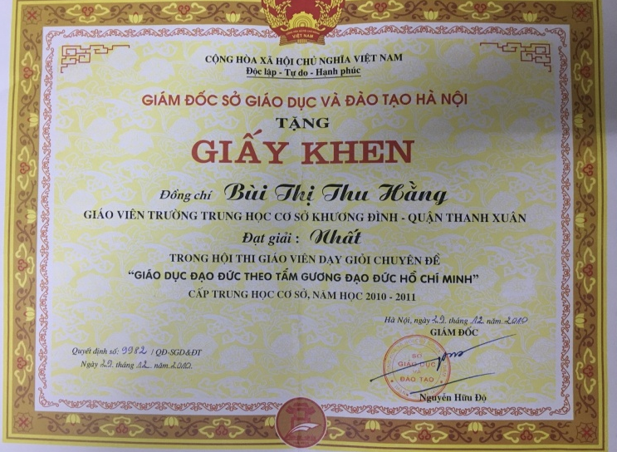  Bùi Thị Thu Hằng đoạt giải Nhất cấp thành phố trong“ Hội thi giáo viên dạy giỏi chuyên đề Giáo dục đạo đức theo tấm gương đạo đức Hồ Chí Minh”  năm học 2010 - 2011 | 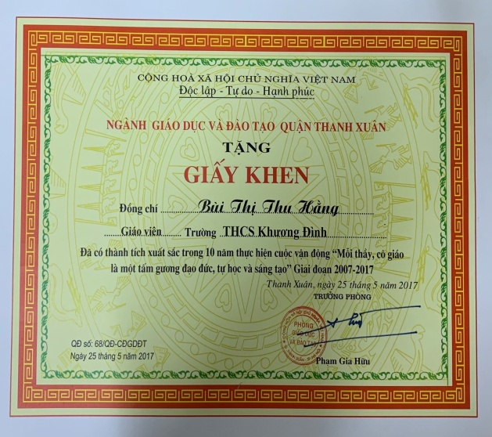Bùi Thị Thu Hằng được tặng khen vì có thành tích xuất sắc trong cuộc vận động Mỗi thầy cô giáo là một tấm gương đạo đức tự học và sáng tạo giai đoạn 2007 – 2017
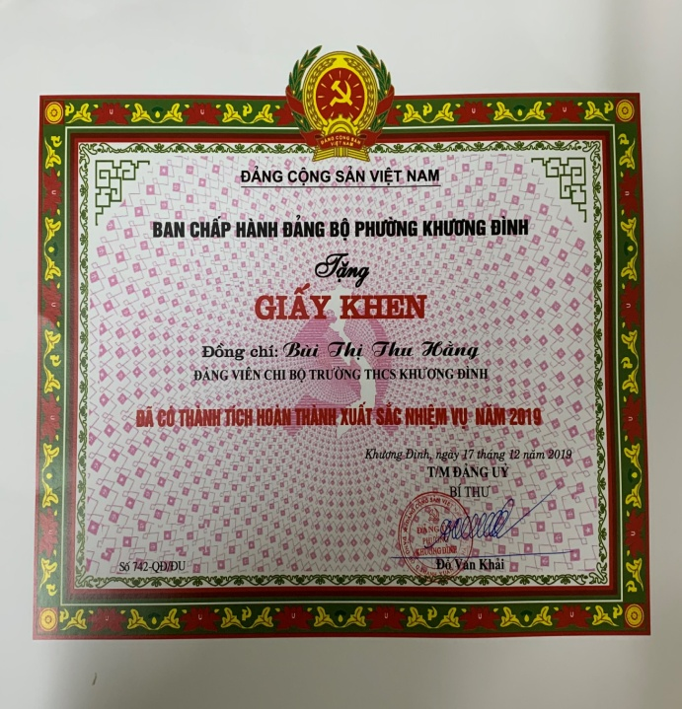BCH Đảng bộ phường Khương Đình tặng khen đc Bùi Thị Thu Hằng đã có thành tích hoàn thành xuất sắc nhiệm vụ năm 2018. | 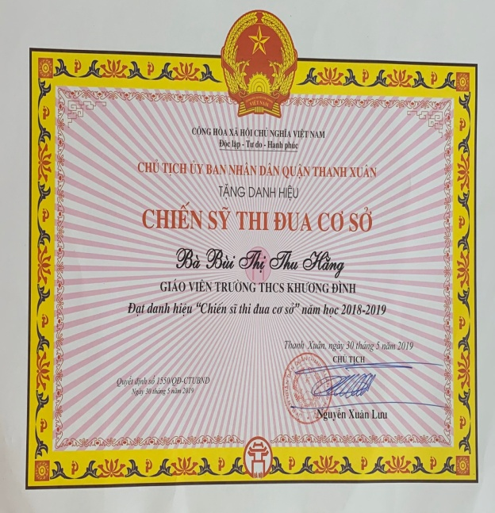  Chủ tịch UBND quận Thanh Xuân tặng đc Bùi Thị Thu Hằng danh hiệu Chiến sĩ thi đua cấp cơ sở năm học 2018 – 2019.
Với những thành tích trong giảng dạy và tham gia hoạt động phong trào, người đồng nghiệp trẻ của tôi còn được đánh giá là một tấm gương sáng trong phong trào “ Học tập và làm theo tấm gương đạo đức Chủ tịch Hồ Chí Minh ”, “Mỗi thầy cô giáo là một tấm gương đạo đức tự học sáng tạo”, “ Xây dựng trường học thân thiện, học sinh tích cực”… Cô luôn tâm niệm phải tích cực học tập, tu dưỡng và rèn luyện để trở thành một giáo viên gương mẫu, có phẩm chất đạo đức tốt, có lối sống trong sạch lành mạnh, giản dị hết lòng vì sự nghiệp giáo dục. Cô chia sẻ: Gần hai mươi năm gắn bó với nghề giáo, chưa bao giờ tôi thấy hối tiếc về sự lựa chọn của mình. Đứng trên bục giảng, tôi học được ở Bác rất nhiều điều, nhất là tính kiên trì, chăm chỉ và tấm lòng thương yêu mọi người của Bác, điều đó đã giúp tôi gắn bó với nghề này. Tôi luôn nỗ lực, phấn đấu hết mình để hoàn thành xuất sắc nhiệm vụ được giao.
Sau những công việc ở trường, trở về nhà, cô là một người phụ nữ của gia đình. Cô chăm sóc, dạy bảo các con rất chu đáo. Bởi vậy, các con của cô luôn ngoan ngoãn, học giỏi. Không phụ lòng mẹ, con trai lớn của cô - cháu Lê Huy Thái Dương hiện là học sinh lớp 9A5 trường THCS Khương Đình nhiều năm liền đạt danh hiệu học sinh giỏi với thành tích học tập cao. Gia đình cô luôn tràn ngập hạnh phúc bởi cô luôn là người luôn biết thu vén, biết giữ lửa cho tổ ấm gia đình của mình.
Là đồng nghiệp của Hằng, tôi đã học hỏi được rất nhiều về tinh thần trách nhiệm, lòng nhiệt tình, tận tâm với học sinh và mọi người xung quanh. Có nhiều lúc áp lực cuộc sống khiến đôi lúc tôi mệt mỏi nhưng cứ nghĩ tới cô đồng nghiệp trẻ tuổi, luôn tràn đầy nhiệt huyết tôi lại thấy như được tiếp thêm sức mạnh để vượt qua. Có thể nói, phong cách sống và làm việc của Hằng đã có sự lan tỏa tích cực đối với tôi và đồng nghiệp, tiếp thêm động lực để chúng tôi hoàn thành tốt mọi công việc được giao. Cô giáo Bùi Thị Thu Hằng thật xứng đáng là một giáo viên tiêu biểu của trường chúng tôi, của ngành GD & ĐT quận Thanh Xuân và là tấm gương sáng để các giáo viên, các em học sinh học tập và noi theo.

Người dự thi

Vũ Thanh Thủy

